FICHA INFORMATIVA
GEOGRAFIA |  | 8º ANO

A PESCA

» Factores naturais condicionantes:

- Profundidade:

Normalmente, a partir de certos limites, a quantidade e diversidade de pescado diminuem à medida que aumenta a profundidade. Isto porque vai diminuindo a intensidade da luz (que acaba por desaparecer para lá dos 500 metros de profundidade, sensivelmente), indispensável à fotossíntese o fitoplâncton, que, direta ou indiretamente, está na base da alimentação da maioria dos peixes e de outros animais aquáticos.

- Temperatura:

Cada espécie tem exigências próprias quanto à temperatura da água em que melhor se desenvolve. Por exemplo, enquanto o bacalhau exige águas frias (por isso se captura especialmente no Atlântico norte), o atum e muitos crustáceos (lagostas, camarões…) exigem águas relativamente quentes.

- Correntes Marítimas:

São, em regra, muito favoráveis à fauna marinha, dado que proporcionam a renovação constante da água e do plâncton.
É sobretudo nas zonas de contacto entre correntes quentes e correntes frias que a vida animal é, de facto, muito rica, quer em quantidade, quer em diversidade de espécies. Por um lado, porque, tendo essas correntes temperatura e salinidade diferentes, nas zonas onde as mesmas se “misturam” acumulam-se espécies adaptadas às características de cada um dos tipos de água. Por outro lado, as correntes arrastam grandes quantidades de plâncton oriundas de zonas muito diferentes (de águas frias e de águas relativamente quentes).

- Salinidade:

A salinidade exerce uma influência determinante na riqueza e distribuição dos recursos piscatórios, pois cada espécie tem exigências diferentes quanto a essa característica da água.
Como curiosidade, a salinidade consiste na quantidade de sais minerais dissolvidos na água dos mares e oceanos. Com um valor médio de 34,7 gramas por litro, regista-se, no entanto, uma variação em função dos contributos de água doce, da precipitação e da evaporação. Deste modo, os lagos e os mares fechados das regiões secas, pouco alimentados em água doce pelos rios, têm salinidades muito diferentes.
Nas regiões subtropicais, onde chove pouco e as temperaturas elevadas levam à evaporação rápida da água, deixando atrás sais concentrados, a salinidade é elevada. Os mares pouco profundos, situados em lugares quentes, são os que têm a salinidade mais elevada. O Mar Morto, por exemplo, tem uma salinidade de 23,8%. A salinidade é baixa no equador, onde a água do mar é diluída pela água doce dos grandes rios. A mais baixa encontra-se nas regiões polares, onde a neve e o gelo fundidos diluem a água.

- Plataforma Continental:

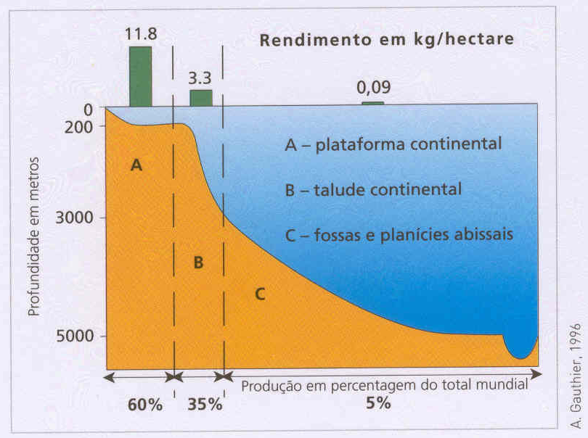
As plataformas continentais são, em regra, as zonas biologicamente mais ricas e, por isso, as mais intensamente exploradas. Representando, a nível do globo, apenas 10% da superfície ocupada pelos oceanos, delas se extraem mais de 80% do pescado mundial (figura 1).

Figura 1

A grande riqueza piscatória das plataformas continentais resulta principalmente da agitação da água (devido à pequena profundidade), o que a torna mais rica em oxigénio e permite uma maior penetração da luz, indispensável ao desenvolvimento do fitoplâncton. Possibilita também uma melhor afluência das águas dos continentes vizinhos, principalmente as dos rios, que transportam, até longas distâncias da costa, grandes quantidades de alimentos, quer de natureza orgânica (para a fauna) quer de natureza inorgânica (sais minerais para a flora). Além disso, esta afluência das águas continentais favorece também a agitação das águas marinhas (mesmo em profundidade) e reduz a salinidade, por vezes até vários quilómetros do litoral.

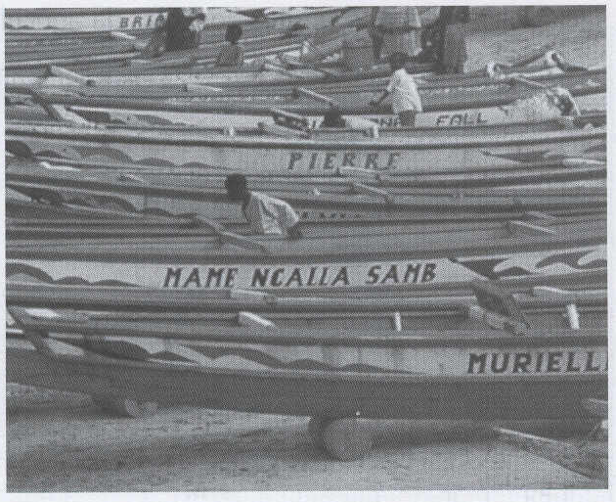

» Os Tipos de Pesca:

- Pesca Artesanal (figura 2):

Figura 2
A pesca artesanal utiliza meios e técnicas rudimentares e, por isso, pouco eficazes, sendo praticada em águas fluviais, lacustres (lagos) e em zonas marítimas próximas da costa.
A frota é constituída por pequenas embarcações desprovidas de motor, quer por barcos providos de motor, embora de pequena tonelagem e, em regra, deficientemente equipados. A tripulação é reduzida, como reduzidas são também as capturas.
A permanência no mar tem de ser forçosamente curta (geralmente algumas horas ou um dia), não só porque as embarcações são de pequena capacidade de carga, como ainda, e sobretudo, porque a inexistência a bordo de processos eficazes de conservação do pescado obriga a que este seja descarregado o mais rapidamente possível.
A produção destina-se fundamentalmente ao consumo pelos agregados familiares, embora os excedentes sejam comercializados nos mercados locais. Frequentemente, uma parte da produção é também tratada através da seca e da salga, o que permite a sua conservação por algum tempo, constituindo, deste modo, uma reserva para épocas de carência. Contudo, nas sociedades mais ou menos evoluídas, a produção destina-se ao mercado, quer para consumo enquanto fresco (ou congelado) quer para a indústria (produção de conservas, farinha, óleos, etc.).
Embora principalmente característica dos países em desenvolvimento, a pesca artesanal subsiste mesmo nos países mais avançados, destinando-se aqui especialmente à captura de moluscos, crustáceos e peixe de alta qualidade e valor.
Para muitas populações ribeirinhas, a pesca constitui uma atividade especializada, o que quer dizer que vivem exclusivamente dela. Para outras constitui apenas uma atividade complementar.
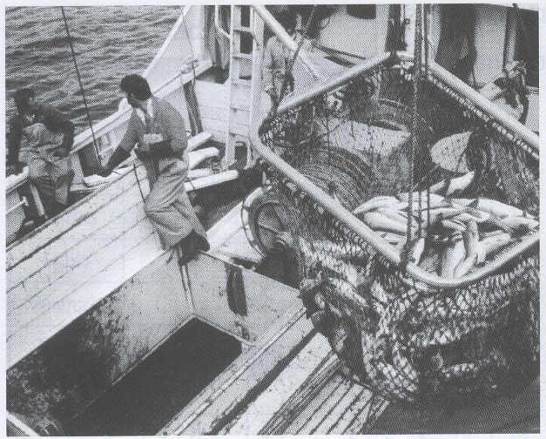

- Pesca Moderna e/ou Industrial (figura 3):

Figura 3
A pesca moderna, com as técnicas avançadas e, por isso, muito eficazes, tem-se tornado numa verdadeira atividade industrial, com uma produção cada vez mais abundante e diversificada. Voltada exclusivamente para o mercado (para o consumo em fresco ou congelado ou ainda para alimentar a indústria conserveira), a pesca industrial tem como objectivo e produção em massa e a baixo custo, visando lucros elevados.
As embarcações modernas apresentam, normalmente as seguintes características:

» São, em regra, de grande tonelagem e podendo transportar elevado número de tripulantes, embora com tendência a diminuir, face à utilização de moderna tecnologia nas operações de captura e tratamento do pescado.
» Dispõem de espaçosas câmaras frigoríficas, que lhes permitem permanecer no mar muitos dias, semanas e até meses, sem perigo de deterioração do pescado.
» São equipadas com radar (o que lhes permite navegar sem visibilidade e reduz o risco de colisão), modernos sistemas de comunicações (que lhes permitem um fácil contacto com outros barcos e com a terra, proporcionando, para além do mais, maior segurança), sonares e sofisticados aparelhos electrónicos, destinados à detecção e localização exata dos bancos de peixe, o que permite lançar as redes nos lugares certos.

Em relação aos chamados navios-fábrica, estas grandes embarcações pesqueiras vão recolhendo o pescado dos numerosos arrastões que os acompanham. À medida que o pescado vai sendo recebido dos arrastões, a tripulação do navio-fábrica procede ao seu tratamento e transformação: corte em filetes, fabrico de conservas, acondicionamento de embalagens, congelação, produção de farinhas, etc.

- Consequências da pesca moderna e/ou industrial:

Segundo um relatório da FAO (Food and Agriculture Organization) mais de dois terços das espécies marinhas do planeta, incluindo algumas das mais pescadas, encontram-se à beira do desaparecimento. Cerca de 60% das zonas pesqueiras estão sobreexploradas ou esgotadas, e a única maneira de conseguir a sua recuperação seria deixando de pescar nelas durante muitos anos.
Desde 1960 que o consumo mundial de peixe triplicou, passando dos 40 milhões de peixes capturados para os atuais 125 milhões (com tendência para continuar a aumentar). Destes 125 milhões, 100 milhões de toneladas procedem dos navios pesqueiros que operam nos diferentes oceanos, e 25 milhões de toneladas são produzidos em aquacultura.
Apesar deste aumento espetacular, o consumo por pessoa não variou muito desde então, situando-se entre os 15 e 17kg por pessoa e por ano. Então para onde vai tanto peixe?
Cerca de 25 milhões vão pela borda fora: são os controversos descartes. Outros 35 milhões são desviados para fins longe do consumo humano: alimento para todo o género de animais e fabrico de farinha de peixe. Estes produtos industriais são elaborados quase exclusivamente a partir de exemplares pelágicos de pequeno porte, o que é um importante factor na diminuição da biomassa marinha, além de ter um grande impacto na ameaça da extinção de algumas espécies.

» A Aquacultura:

Esta atividade (que consiste na criação de espécies com a intervenção humana no seu ciclo de vida) representa, atualmente, 20% da produção pesqueira mundial. Os viveiros garantem cerca de 30% das proteínas de origem animal destinadas ao consumo humano. São 25 milhões de toneladas anuais que procedem a aquacultura, mas só 10 delas se desenvolvem num ambiente marinho; o resto vem de explorações de água doce. Se não forem geridos de forma correta, estes viveiros transformam-se numa fonte de problemas: contaminação, destruição de habitats e excesso de consumo de água, são os mais conhecidos.
Por exemplo, o aumento da procura de lagostins tropicais acarretou a destruição de grande parte dos mangais da América Central, cujo lugar foi ocupado por viveiros que produzem esse crustáceo. Por outro lado, por cada 50 milhões de litros de água, é necessária uma tonelada de produtos químicos para manter o produto sem doenças. Os viveiros instalados em Guija, na costa leste da Índia, vertem diariamente para o oceano 15 mil litros de água altamente contaminada.
Não são apenas estes os inconvenientes: a manutenção de tal modelo aquícola significa que para produzir um kg de peixe em viveiro são precisos 5 kg de farinha de peixe, principal fonte de alimento (isto quando não são utilizadas farinhas de carne).

» Glossário:

Descartes: Por não serem seletivas, as artes/técnicas piscatórias arrasam uma biomassa considerável que a seguir deitam pela borda fora. Por exemplo, quando uma rede de arrasto, raspa o fundo do mar, recolhe muitos seres que não têm o menor interesse pesqueiro, mas que caem na rede porque vivem no mesmo local do oceano do que as outras que têm interesse económico.
Plâncton: conjunto de seres marinhos microscópicos e outros, flutuantes ou fracos nadadores, tanto animais (zooplâncton) como plantas (fitoplâncton), que são transportados passivamente pelas correntes marinhas.

